Код бланку
Бланк відповідей на завдання теоретичного туру
І міської Малої олімпіади з інформатики
Прізвище, ім’я, по-батькові учасника _____________________________________
______________________________________________________________________
Номер навчального закладу_________________________________________

Код бланку

- Розгадай ребуси (максимальний бал 2).

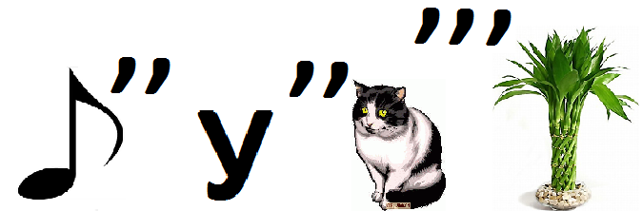

Відповідь: ____________________

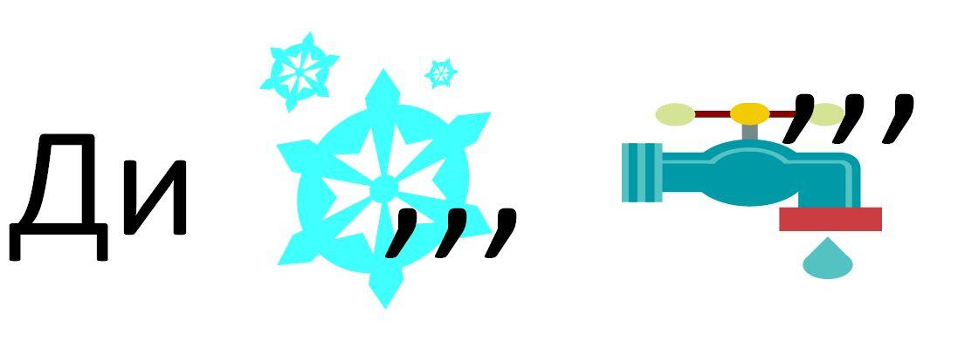
Відповідь: ______________________


Кількість набраних балів ____________
- З'єднайте зображення предметів з їхніми назвами. (максимальний бал 2)

Паскаліна | Машина Беббіджа | Абак | ЕОМ
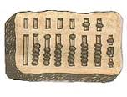
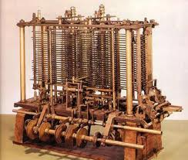
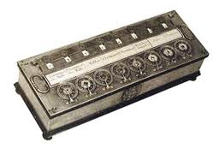
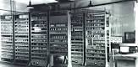

Кількість набраних балів _____________

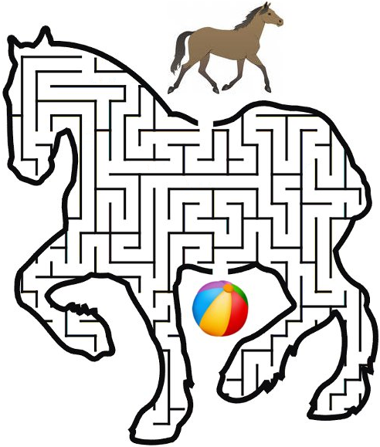
- Знайди вихід із лабіринту (максимальний бал 2).

Кількість набраних балів __________

- Знайди у цій таблиці пристрої, які складають комп’ютер. Рухатись можна згори вниз, знизу вгору, справа наліво та зліва направо. (максимальний бал 4).
С | М | У | Е | С | Л | К | С | А | П | Р
Р | И | Д | З | К | К | Я | К | А | В | И
Б | Ш | А | Л | М | Л | С | Е | Н | Т | Н
К | З | А | І | В | А | Ф | Р | Щ | Е | Р
С | Л | Т | В | А | П | С | Д | Ж | О | А
І | С | У | Р | А | Р | А | Ч | С | М | И
Відповідь: _____________________________________________________________
Кількість набраних балів _____________
- Продовж речення. (максимальний бал 4)
    - Кожна папка має _________________________________________.
    - Дані на комп’ютері зберігаються у вигляді ___________________.
    - Головне меню відкривається за допомогою____________________
________________________________________________________.
    - Контекстне меню відкривається за допомогою ________________
________________________________________________________.

Кількість набраних балів _____________

- Алгоритм (максимальний бал 4).
Рух Рудого кота до акваріума з рибкою відбувається по спіралі, починаючи з найдовшого відрізка завдовжки 7 см. Довжина кожного наступного відрізка зменшується на 1 см. Пронумеруй по порядку послідовність команд для побудови руху котика. Початок руху котика позначено крапкою, напрям позначено стрілкою.
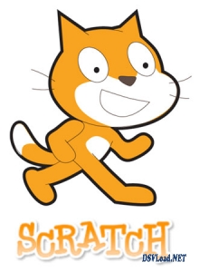
Алгоритм руху:
7
6
5
4
- Зробити 4 кроки.
- Зробити 5 кроків.

- Зробити 6 кроків.
- Зробити 7 кроків.
- Повернути ліворуч.
- Повернути ліворуч.
- Повернути ліворуч.
- Повернути ліворуч.

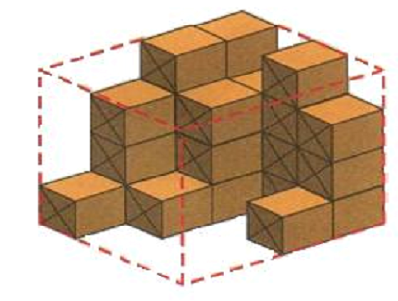
Кількість набраних балів _____________

- Логічна задача (максимальний бал 6)
Скільки коробок взяли зі складу, скільки залишилось і скільки всього їх було? Відомо, що коли їх привезли, вони займали об’єм, позначений пунктиром.
Відповідь: _______________________________________________________

Кількість набраних балів _____________

